 |  | 
ISTITUTO COMPRENSIVO “Pietro Maria Rocca”
ISTITUTO AD INDIRIZZO MUSICALE
Piazza Libertà, 1 - 91011 ALCAMO (TP) - Tel. 0924/24345 Fax 0924515460 C.F.: 80004290815 C.M.: TPIC81200G
e-mail: tpic81200g@istruzione.it – pec: tpic81200g@pec.istruzione.it – sito web www.scuolaroccalcamo.edu.it
ALLEGATO 3
Informativa rivolta ai Fornitori
resa ai sensi dell’art. 13 del Regolamento Europeo
aggiornata alla data del 1° settembre 2019

Introduzione

Con l’entrata in vigore del Regolamento europeo l’Istituto Comprensivo Statale “Pietro Maria Rocca” sito in Alcamo è tenuto a fornire le informazioni di seguito indicate riguardanti il trattamento dei dati personali in assolvimento delle finalità istituzionali disciplinate dalle norme che regolano le istituzioni scolastiche.

A tal proposito, il presente documento ha lo scopo di fornire, in maniera semplice e intuitiva, tutte le informazioni utili e necessarie affinché l’interessato possa conferire i propri dati personali in modo consapevole e informato e, in qualsiasi momento, richiedere ed ottenere chiarimenti e/o rettifiche.

La presente informativa, quindi, è stata redatta sulla base del principio della trasparenza e di tutti gli elementi richiesti dall’articolo 13 del Regolamento europeo. Quando ricorrono i presupposti, la presente Informativa potrà essere corredata da un apposito modulo per il rilascio del consenso così come previsto dall’articolo 7 dello stesso Regolamento, articolato in base al tipo di utilizzo che la scuola intende fare dei dati personali che ci verranno forniti dagli interessati.

Con il termine dati personali si fa riferimento alla definizione contenuta nell’articolo 4 al punto 1) del Regolamento ossia “qualsiasi informazione riguardante una persona fisica identificata o identificabile; si considera identificabile la persona fisica che può essere identificata, direttamente o indirettamente, con particolare riferimento a un identificativo come il nome, un numero di identificazione, dati relativi all’ubicazione, un identificativo online o a uno o più elementi caratteristici della sua identità fisica, fisiologica, genetica, psichica, economica, culturale o sociale”.

Il Regolamento prevede che, prima di procedere al trattamento dati personali è necessario che la persona a cui tali dati personali appartengono sia informata circa i motivi per i quali tali dati sono richiesti e in che modo verranno utilizzati. Con il termine trattamento dei dati si dovrà intendere, secondo la relativa definizione contenuta nell’articolo 4 al punto 2) del Regolamento, “Qualsiasi operazione o insieme di operazioni, compiute con o senza l'ausilio di processi automatizzati e applicate a dati personali o insiemi di dati personali, come la raccolta, la registrazione, l'organizzazione, la strutturazione, la conservazione, l'adattamento o la modifica, l'estrazione, la consultazione, l'uso, la comunicazione mediante trasmissione, diffusione o qualsiasi altra forma di messa a disposizione, il raffronto o l'interconnessione, la limitazione, la cancellazione o la distruzione”

 | Identità e dati di contatto del Titolare del trattamento  art. 13 c. 1 lett. a-b del Regolamento  I dati cercati sono consultabili nella parte sottostante
Il Titolare del trattamento è l’Istituto Comprensivo Statale “Pietro Maria Rocca”
nella persona del Dirigente scolastico Prof.ssa Silvana Genco
contattabile all’indirizzo: tpic812009@pec.istruzione.it

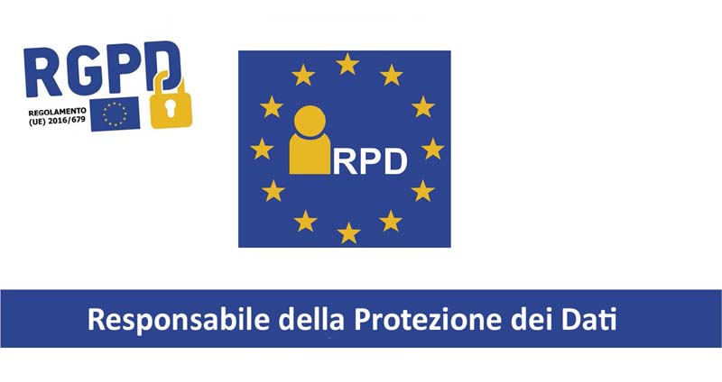 | Identità e dati di contatto del  Responsabile della Protezione dei Dati  art. 37 comma 7 del Regolamento  I dati cercati sono consultabili nella parte sottostante
Il Responsabile della Protezione dei Dati dell’Istituto Comprensivo Statale “Pietro Maria Rocca”
è il Dott. Alfredo Giangrande
contattabile all’indirizzo ufficiorpd.idiform@legalmail.it

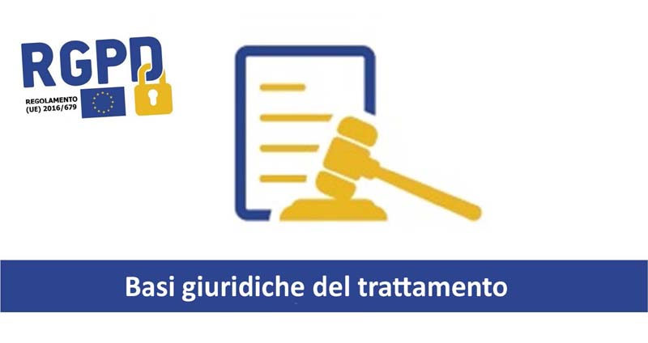 | Base giuridica del trattamento  Art. 6 del Regolamento  Ogni trattamento è sostenuto da una base giuridica

I dati trattati sono quelli utili a consentire la verifica di posizioni giudiziarie, fiscali e di condotta di fornitori ed operatori economici che sono in rapporto con questa istituzione scolastica, al fine di svolgere le attività preliminari connesse alle procedure di acquisizione di beni e servizi, di coordinare ed analizzare la redazione della documentazione tecnica, amministrativa e contrattuale, gestire il procedimento e le attività connesse quali, ad esempio, gli adempimenti precontrattuali, la stipula di contratti, il monitoraggio dei tempi dei procedimenti.

Costituiscono base giuridica del trattamento: Consenso - Obbligo legale per il titolare – Legittimo interesse prevalente del titolare o di terzi cui i dati vengono comunicati – Adempimento di obblighi contrattuali – Interesse vitale della persona interessata o di un terzi - Esecuzione di un obbligo di interesse pubblico o pubblici poteri del titolare derivante dal regolamento UE ovvero da normativa nazionale - Altri fondamenti connessi al trattamento di categorie particolari di dati personali (art. 9 trattamento di dati particolari) e art. 10 (trattamento dati personali relativi a condanne penali e reati) del Regolamento.

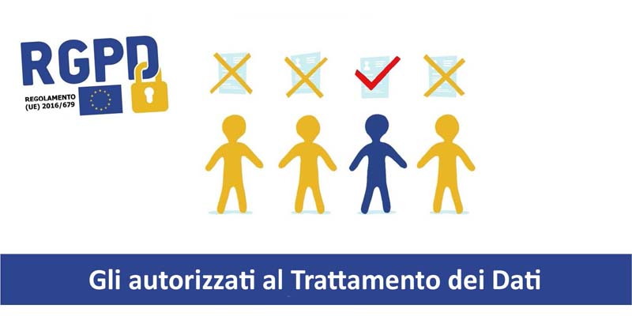 | Soggetti autorizzati al trattamento dei dati personali  art. 29 e art. 32 comma 4 del Regolamento  Sono le persone fisiche autorizzate a raccogliere e trattare dati personali

I dati personali raccolti sono trattati da autorizzati al trattamento che agiscono sotto l’autorità del Titolare sulla base di specifiche istruzioni fornite in ordine a finalità e modalità del trattamento medesimo (art. 29 regolamento). L'Istituzione scolastica si può avvale del supporto di fornitori esterni per l'erogazione di alcuni servizi necessari alla gestione tecnico-amministrativa, i quali potrebbero venire a conoscenza di dati, ai soli fini della prestazione richiesta, in qualità di responsabili esterni del trattamento o di semplici autorizzati.

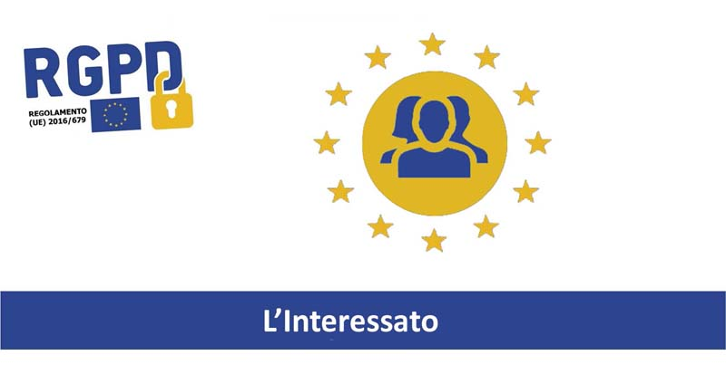 | L’Interessato  E’ la persona fisica a cui si riferiscono i dati personali

L’interessato è la persona fisica alla quale si riferiscono i dati trattati e coincide con il soggetto titolato a conservare i diritti che gli spettano nei confronti del titolare del trattamento.

Per la descrizione dei trattamenti si usa raggruppare gli interessati in categorie omogenee a seconda del tipo di rapporto instaurato con il titolare.

Si individua nei fornitori di beni materiali e servizi di vario genere che soddisfano le necessità della scuola l’unica categoria che si può annoverare.

Il Regolamento raccomanda, ove applicabile, l’uso della pseudonimizzazione al fine di tutelare maggiormente gli interessati i cui dati personali sono sottoposti a trattamenti particolari, quali quelli dell’art. 9 del Regolamento.
 | Destinatari  Art. 9 punto 9)  Sono coloro (persone o uffici) a cui sono comunicati dati personali per assolvere a proprie finalità.

L’art. 4 comma 9 del Regolamento precisa che destinatario è “la persona fisica o giuridica, l'autorità pubblica, il servizio o un altro organismo che riceve comunicazione di dati personali, che si tratti o meno di terzi”.
La informiamo che le categorie di soggetti ai quali i dati possono essere comunicati, in quanto non costituiscono destinatari, sono esclusivamente quelle le cui comunicazioni sono previste dalla legge e/o da regolamenti ed in particolare ai Centri Amministrativi, a organismi di vigilanza, agli obblighi previsti dalla legge, da un regolamento dalla normativa comunitaria o da un ordine dell’Autorità giudiziaria, o Autorità in materia di antiriciciglaggio, esercitare i diritti del Titolare, ad esempio il diritto di difesa in giudizio, a società di assicurazione per la prestazione di servizi assicurativi.
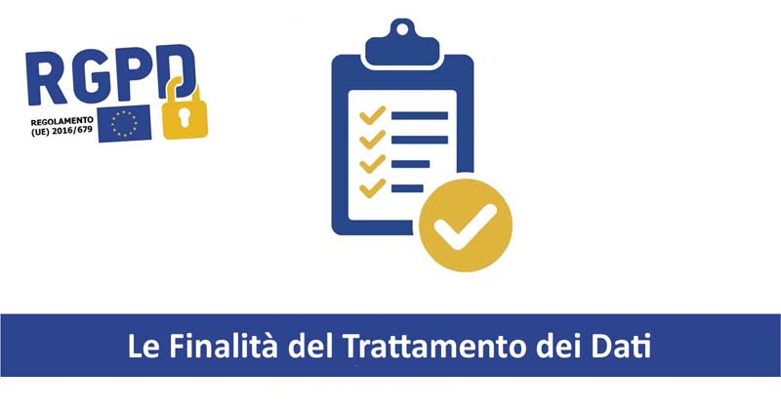 | Finalità del trattamento  art. 13 c. 1 lett. c del Regolamento  Il trattamento di dati personali è limitato alle finalità per le quali sono stati raccolti
I dati personali trattabili sono qui elencati:
1] - Senza la necessità di un esplicito consenso ai sensi dell’art. 6, comma 1, lettera b) e c) del Regolamento:
- la pubblicazione della sola denominazione nell’elenco dei fornitori dell’istituto scolastico;
- inserimento nella banca dati SIDI del ministero;
- conservazione nel cloud presso il relativo gestore di archiviazione, Axios;
- conservazione del fascicolo del fornitore per tempo illimitato presso il relativo conservatore della
istituzione scolastica;
- adempiere ad obblighi precontrattuali, contrattuali e fiscali derivanti dal rapporto contrattuale,
nonché agli obblighi previsti da leggi, da regolamenti, da normative comunitarie o da ordini di
Autorità;
- esercitare i diritti del Titolare, come ad esempio il diritto di difesa in giudizio;
- comunicare i dati personali a Organismi di vigilanza, Autorità giudiziarie, a società di
assicurazione per la prestazione di servizi assicurativi.

Altre operazioni eseguite e specifiche forme di trattamento: interconnessioni e raffronti di dati con altro titolare e comunicazione ai seguenti soggetti per le seguenti finalità:
- Amministrazioni certificanti in sede di controllo delle dichiarazioni sostitutive rese ai fini del dpr 445/2000;
- Organi preposti alla vigilanza in materia di igiene e sicurezza sui luoghi di lavoro (d. lgs. n. 81/08);
- Organi di controllo (Corte dei Conti e MEF);
- Agenzia delle Entrate: ai fini degli obblighi fiscali;;
- UST, USR, MIUR, - INPS, INAIL, ASL, Altre Amministrazioni Pubbliche;
- ANAC, AVCP, Banca servizio di cassa;
- Alle Avvocature dello Stato, per la difesa erariale e consulenza presso gli organi di giustizia.

2] – Previo specifico e distinto rilascio di consenso ai sensi dell’art. 7 del regolamento:
- possibilità di consultazione da parte di altre istituzioni scolastiche dei dati economici rilasciati da
questa istituzione scolastica;
- possibilità di consultazione e/o utilizzo da parte dei portatori di interesse (c.d. stakeholders) dei
dati pubblicati al fine di consentire la partecipazione democratica di soggetti esterni ed interni.

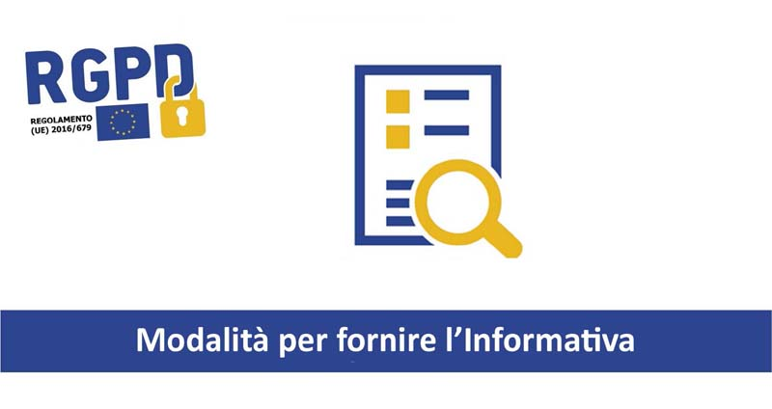 | Natura del conferimento dei dati e modalità per fornire l’informativa  E’ un dovere dell’interessato fornire dati personali necessari  al conseguimento delle finalità

Il conferimento dei dati e il relativo trattamento in relazione alle finalità strettamente connesso al servizio da rendere è obbligatorio.

Ne consegue che l’eventuale rifiuto a fornire i dati per tali finalità potrebbe determinare l’impossibilità del Titolare a dar corso ai rapporti contrattuali e agli obblighi di legge.

L’informativa può essere resa al momento dell’inserimento nell’elenco dei fornitori, della pubblicazione del bando per la fornitura di beni e servizi. Al momento della stipula del contratto si può consegnare una ulteriore informativa più specifica in funzione del servizio da rendere o del servizio da acquistare.

L’informativa è comunque pubblicata nella sezione dedicata alla “Privacy nella scuola” del sito istituzionale. della scuola.
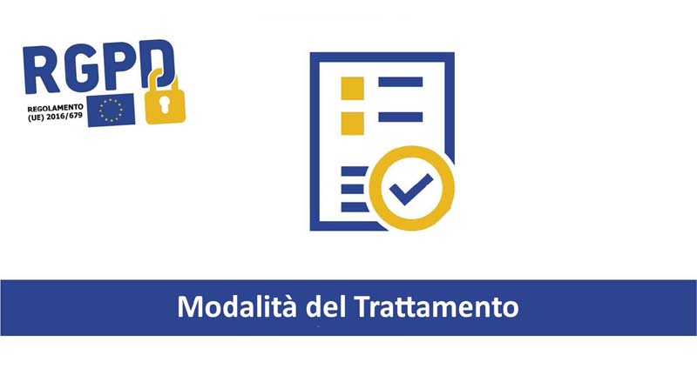 | Modalità del trattamento  art. 5 del Regolamento  La raccolta dei dati è limitata al minio necessario per ogni specifica finalità del trattamento
Il trattamento dei dati personali è realizzato per mezzo delle operazioni indicate all'art. 4 comma. 2) del Regolamento europeo già riportato in premessa.
Il trattamento dei dati personali, forniti direttamente (art. 13 del Regolamento: presso l’interessato) o comunque acquisiti (art. 14 del Regolamento: qualora i dati non siano stati raccolti presso l’interessato), avverrà presso la sede dell’Istituto, nel rispetto dell’art. 5 del Regolamento che stabilisce i principi applicabili al trattamento. Infatti essi devono essere:
- trattati in modo lecito con correttezza e trasparenza;
- raccolti per finalità determinate, esplicite e legittime, e successivamente trattati in modo che non sia incompatibile con tali finalità;
- adeguati, pertinenti e limitati a quanto necessario rispetto alle finalità per le quali sono trattati la c.d. minimizzazione dei dati;
- esatti e, se necessario, aggiornati;
- conservati in una forma che consenta l'identificazione degli interessati per un arco di tempo non superiore al conseguimento delle finalità per le quali sono trattati;
- trattati in maniera da garantire un'adeguata protezione dei dati personali.
I dati comunque raccolti saranno trattati prevalentemente in modalità informatiche ed anche cartacee e saranno rispettati tutti i vincoli dettati dalle normative in materia.
Ai sensi dell’art. 25 commi 1 e 2 i dati personali sono protetti fin dalla progettazione o per impostazione predefinita
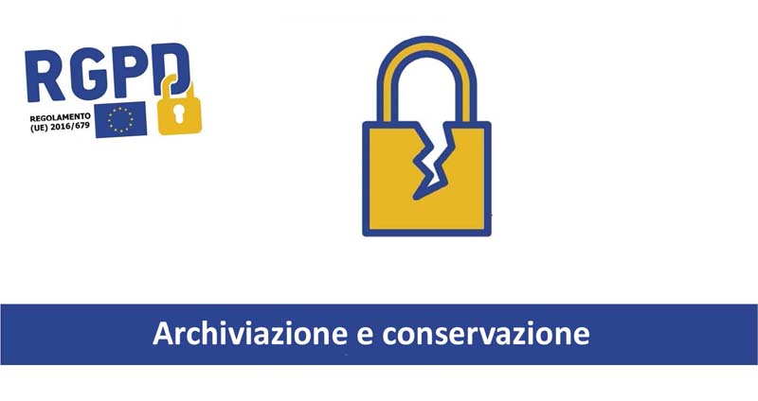 | Archiviazione e conservazione  Sono minimizzati i tempi di conservazione nel rispetto delle normative vigenti
I tempi di archiviazione e successiva conservazione possono essere diversi a seconda del tipo di contratto e dell’oggetto della fornitura. Il criterio per stabilirli si basa su principi di buon senso e sulle precisazioni derivanti da provvedimenti del Garante secondo cui i dati possono essere conservati, in generale, “finché sussiste un interesse giustificabile”, cioè finché la loro conservazione risulti necessaria agli scopi per i quali sono stati raccolti e successivamente trattati. Basti pensare, ad esempio, l’acquisto di un software con licenza d’uso illimitata e comunque fino a quando il bene non viene dimesso.
In generale i dati saranno conservati ai sensi e per gli effetti del d. lgs. n. 42 del 22 gennaio 2004 “Codice dei beni culturale del paesaggio”. I tempi di conservazione e le modalità di scarto dipendono dal documento di settore in funzione del Piano di conservazione e scarto per le Istituzioni Scolastiche (Massimario).
I luoghi di conservazione dei dati sono costituiti dai seguenti gestori individuati come Responsabili del trattamento ai sensi dell’art. 28 del Regolamento:
- la banca dati ministeriale, il SIDI;
- archiviazione in cloud presso il gestore di archiviazione Axios
- Archiviazione digitale del fascicolo intestato al fornitore presso Axios.
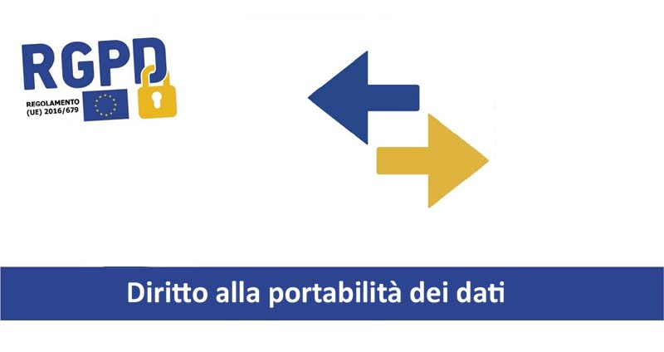 | Portabilità dei dati personali  art. 20 del Regolamento  Aumenta il controllo dell’interessato dei suoi dati e  migliora la eventuale trasferimento ad altro titolare
I dati personali sono conservati in server stabiliti all’interno dell’Unione Europea. Il Titolare ha facoltà, ove si rendesse necessario, di spostare i server anche extra la Unione Europea. In tale caso il Titolare garantisce che il trasferimento avverrà in conformità alle disposizioni di legge applicabili, previa stipula delle clausole contrattuali standard previste dalla Commissione europea.
In questo caso il Titolare assicura che di tale trasferimento sarà data tempestiva informazione all’interessato

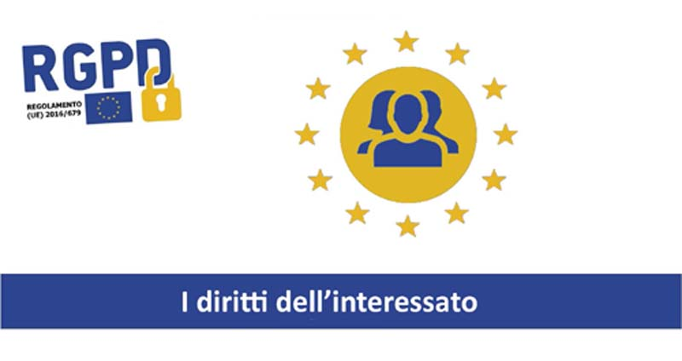 | I diritti dell’interessato  art. 15 e artt. 15-22 del Regolamento  I dati personali non sono ceduti a terze parti commerciali né venduti o affittati

L’interessato gode dei diritti di cui all'art. 15 (Richiesta di accesso) e dagli artt. 15-22 del Regolamento europeo e precisamente i diritti di:

1) ottenere la conferma dell'esistenza o meno di dati personali che La riguardano, anche se non ancora registrati, e la loro comunicazione in forma intelligibile;

2) ottenere l'indicazione:

a. dell'origine dei dati personali;

b. delle finalità e modalità del trattamento;

c. della logica applicata in caso di trattamento effettuato con l'ausilio di strumenti elettronici;

d. degli estremi identificativi del titolare, dei responsabili e del rappresentante designato ai sensi

dell’ art. 13, comma 1) del Regolamento;

e. dei soggetti o delle categorie di soggetti ai quali i dati personali possono essere comunicati o che

possono venirne a conoscenza in qualità di rappresentante designato nel territorio dello Stato, di

responsabili o autorizzati..

3) ottenere:

a. l'aggiornamento, la rettificazione ovvero, quando vi ha interesse, l'integrazione dei dati.

b. la cancellazione, la trasformazione in forma anonima o il blocco dei dati trattati in violazione di

c. l'attestazione che le operazioni di cui alle lettere a. e b. sono state portate a conoscenza, anche

per legge, anche per quanto riguarda il loro contenuto, di coloro ai quali i dati sono stati

comunicati o diffusi, eccettuato il caso in cui tale adempimento si rivela impossibile o comporta un

impiego di mezzi manifestamente sproporzionato rispetto al diritto tutelato.

4) opporsi, in tutto o in parte:

a. per motivi legittimi al trattamento dei dati personali che La riguardano, ancorché pertinenti allo

scopo della raccolta;

b. al trattamento di dati personali che La riguardano a fini di invio di materiale pubblicitario o di

vendita diretta o per il compimento di ricerche di mercato o di comunicazione commerciale,

mediante l'uso di sistemi automatizzati di chiamata senza l'intervento di un operatore, mediante

e- mail e/o mediante modalità di marketing tradizionali mediante telefono e/o posta cartacea.

L’interessato ha altresì i diritti di cui agli artt. 16-21, cioè: diritto di rettifica, diritto all'oblio, diritto di limitazione di trattamento, diritto alla portabilità dei dati, diritto di opposizione - nonché il diritto di reclamo all'Autorità Garante.
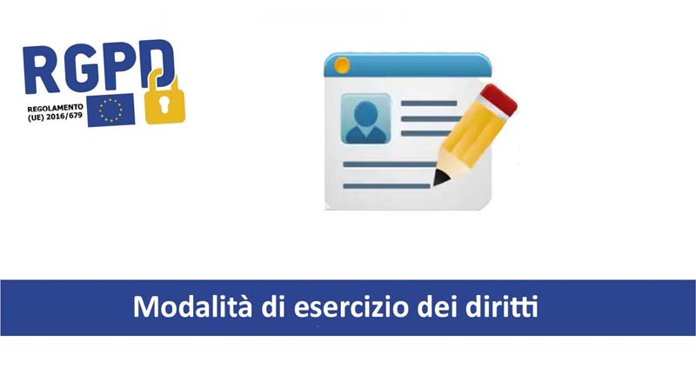 | Modalità di esercizio dei diritti. Diritto del reclamo.  La comunicazione di dati personali avviene nel rispetto delle normative vigenti
L’ interessato potrà in qualsiasi momento esercitare i diritti inviando richiesta tramite:
sito istituzionale https://www.scuolaroccalcamo.edu.it/
e-mail all'indirizzo pec: tpic812009@pec.istruzione.it

Gli interessati che ritengono che il trattamento dei dati personali a loro riferiti avvenga in violazione di quanto previsto da Regolamento hanno il diritto di opporre reclamo all’Ufficio del Garante per la protezione dei dati con sede in Piazza Venezia, 11 - 00187 Roma pec: protocollo@pec.gpdp.it , come previsto dall’art. 77 del Regolamento o di adire le opportune sedi giudiziarie ai sensi dell’art. 79 dello stesso Regolamento.

CONSENSO AL TRATTAMENTO DEI DATI PERSONALI SENSIBILI
Preso atto dell’informativa di cui sopra acconsento al trattamento dei dati personali sensibili che mi riguardano, funzionali agli scopi ed alle finalità per le quali il trattamento è effettuato, nonché a quanto sopra previsto in ordine alle eventuali comunicazioni.

Luogo e Data ____________________

Firma dell’interessato ______________

